Муниципальное бюджетное образовательное учреждение « СОШ № 5»

Исследовательский проект в старшей группе «Урожай»

Дети старшей группы № 10
Руководитель: воспитатель Горинова Людмила Алексеевна

г. Бийск, 2022г.
Актуальность выбранной темы: с самого раннего возраста ребенок активно познает мир, исследуя все происходящее вокруг. Играя, ребенок знакомится с окружающим его миром, получает представление о различных предметах и явлениях, учится определять социальные связи, систематизировать, сравнивать, обобщать. Развивает слуховое внимание, правильное произношение, память, внимание, расширяет словарный запас. Ненавязчивая позиция взрослого, разнообразие детской активности, свободный выбор предметного материала только стимулирует ребёнка к открытиям. А комплексно-тематическая и предметно-средовая модели построения воспитательно- образовательного процесса целиком способствует этому. Развивающие дидактические игры занимают важнейшее место в жизни ребенка. Они расширяют представление ребенка об окружающем мире, обучают наблюдению и выделению характерных признаков предметов (величину, форму, цвет, различать их, а также устанавливать простейшие взаимосвязи).
Возраст детей: старшая к школе группа, 5 лет.
Срок реализации проекта: две недели.
Цель проекта: ознакомление детей с природным сообществом «Сад», «Поле».
Задачи проекта:
- развивать у детей познавательный интерес, желание наблюдать,
исследовать, получать новые знания, умения, навыки, учить выявлять
причинно – следственные связи;
- обогащать словарный запас посредством ознакомления детей с схемами и
предметами труда;
- создать условия для закрепления представлений о трудовых действиях, о
результатах труда, об оборудовании;
- совершенствовать монологическую речь;
- воспитывать уважение к труду взрослых.
Методы исследования:
-сбор информации;
-беседы;
-наблюдения;
-экскурсия;
-анализ.
Взаимодействие с родителями:
- Консультация для родителей «Правильное питание».
- Беседа «Сезонная витаминизация».
- Оформление выставки «Краски осени».
Ожидаемые результаты:
- развитие духовно-богатой личности ребенка, как активного участника проекта;
- расширение знаний о пользе овощей, фруктов, ягод;
- становление речи;
- вовлечение родителей в педагогический процесс ДОУ.
Реализация проекта:
1. Загадки об овощах и фруктах.
2. Пословицы о труде.
3. Труд в природе (наблюдения за осенними работами на огороде).
4. Беседы:
-«О труде на дачах и труде фермеров»
-«Осень пришла- пора сбора урожая»
-«Фрукты на столе»
-«Чем полезны овощи и фрукты»
-«Труд человека для пользы людей»
-«За что мы любим овощи и фрукты»
-«Труд повара»
5. Чтение художественной литературы (Ю. Тувим «Овощи», С. Георгиев «Бабушкин сад», «Вершки и корешки»), стихи про урожай.
6. Театрализация сказки «Репка».
7. Рассматривание иллюстраций, картин на тему: «Уборка урожая в поле».
8. Составление рассказов «Мой любимый овощ или фрукт».
9. Выставка «Краски осени».

Творчество:
-Лепка/аппликация
«На лесной полянке выросли грибы»
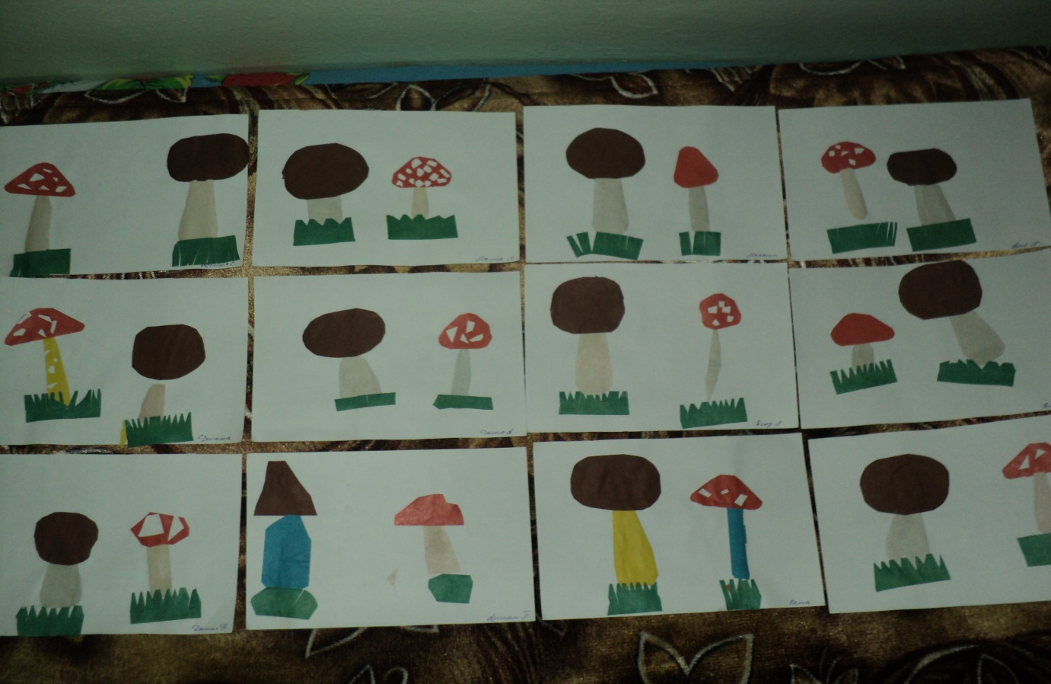

Дидактическая игра: «Раздели овощи и фрукты»
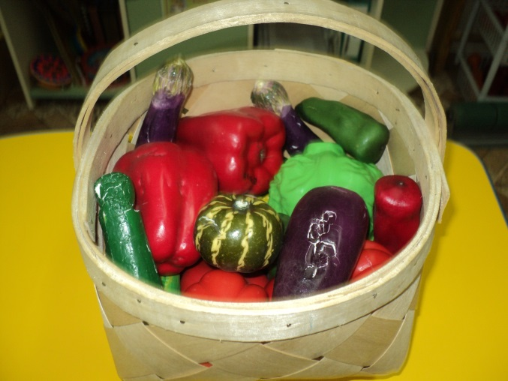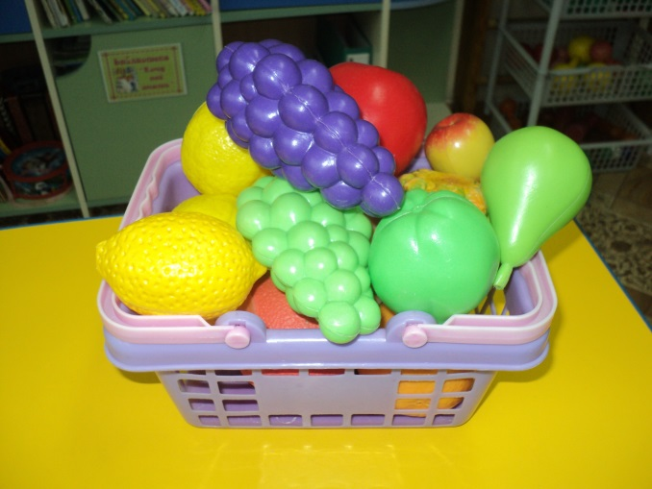

-Рисование
«Яблоня с золотыми яблоками»
«Осенний лес»

Дидактические игры:
-«Чудесный мешочек»
-«Узнай на вкус»
-«Назови одним словом»
-«Посади огород»
-«Что где растёт»
-«Собери урожай»
-«Варим суп и компот»
-«Построй по образцу»
-Лото «Овощи и фрукты»
-«Что лишнее»
-Разрезные картинки «Сложи правильно»
Подвижные игры:
-«Делай как я»
-«Солнышко и дождик»
-Эстафета «Кто быстрее принесёт овощи»
-«Кто быстрее соберёт урожай»
-«Назови цвет», «Съедобное- несъедобное» (с мячом)
-«Ветер дует нам в лицо»
Сюжетно - ролевые игры:
-Театрализация сказки «Репка»
-«Поездка на дачу»
-«Вывозим урожай»
-«Овощной магазин»
-Семья «Полезный обед»
Конструирование:
-«Овощехранилище»
-«Дорога к урожаю»
-«Забор для огорода»
-«Ящики для фруктов»

Экспериментирование:
-Изготовление из песка овощей и фруктов с помощью формочек

